קרינה- למידה מרחוק- יחסי גומלין
שלום לכולם, מה שלומכם?
מצרפת את ההרצאה של היום בלינק על מנת שתוכלו לשמוע שוב ולענות על השאלות.
https://www.youtube.com/watch?v=YruUpYhF-o8&feature=youtu.be
את התשובות יש לשלוח לי למשוב עד 31.3
בהצלחה!
אודליה
- החוקר גאוס גידל במים שני מיני סנדליות, א' ו־ב', בשני טיפולים שונים. בטיפול אחד הוא גידל בנפרד כל מין, ובטיפול השני גידל את שני מיני הסנדליות יחד.
אספקת המזון ושאר התנאים היו זהים בשני הטיפולים.
הגרפים שלפניך מציגים את גודל אוכלוסיות הסנדליות בשני הטיפולים.
גרף 1 — כל מין סנדלית גוּדל בנפרד
גֹוֹדל האוכלוסייה
0
50
100
150
200
250
הזמן
:
מקרא
א

מין
ב

מין
(ימים) 30 20 10 0
גרף 2 — שני מיני הסנדליות גוּדלו יחד
גֹוֹדל האוכלוסייה
(מספר סנדליות/סמ”ק)
(ימים)
0
0
40
80
120
160
10
20
30

הזמן
(מעובד על פי חיים וסביבה, ת"ל ,1998, עמ '49)

איזה סוג של יחסי גומלין בין שני מיני הסנדליות בא לידי ביטוי בתוצאות המוצגות בגרפים?
א. טפילות ב. טריפה ג. הדדיות ד. תחרות

הסבר תשובתך_________________________________________________________________
____________________________________________________________________________
- צבי המדבר אוכל את פירותיו של עץ השיטה. זרעים שלא נלעסו עוברים דרך מערכת העיכול של הצבי ונפלטים החוצה עם הגללים. בדרך זו מפיץ הצבי את זרעי השיטה. מה הם יחסי הגומלין בין הצבי לעץ השיטה?
א. הדדיות ב. טפילות ג. תחרות ד. טריפה
הסבר תשובתך_________________________________________________________________
____________________________________________________________________________

ג. דג א ניזון מטפילים שהוא מסלק מן העור של דג ב. יחסי הגומלין המתקיימים בין דג א לדג ב הם
1. קומנסליזים. 2. טפילות. 3. טריפה. 4. הדדיות.
הסבר תשובתך__________________________________________________________________
_____________________________________________________________________________

ד. מהם היתרונות בהסוואה? הסבר והבא דוגמא מהסרטון
ה. לפניך גרף המתאר את מספר הפרטים משני מינים, א-ב, החיים באותו בית גידול.
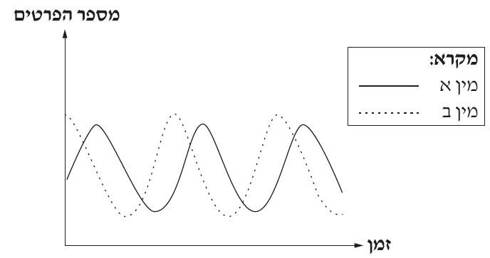
א. על פי הגרף, מה הם יחסי הגומלין בין שני המינים? נמק את תשובתך. (3 נקודות)
ב. מה יקרה אם מין א ייעלם מבית הגידול? הסבר. (2 נקודות)

